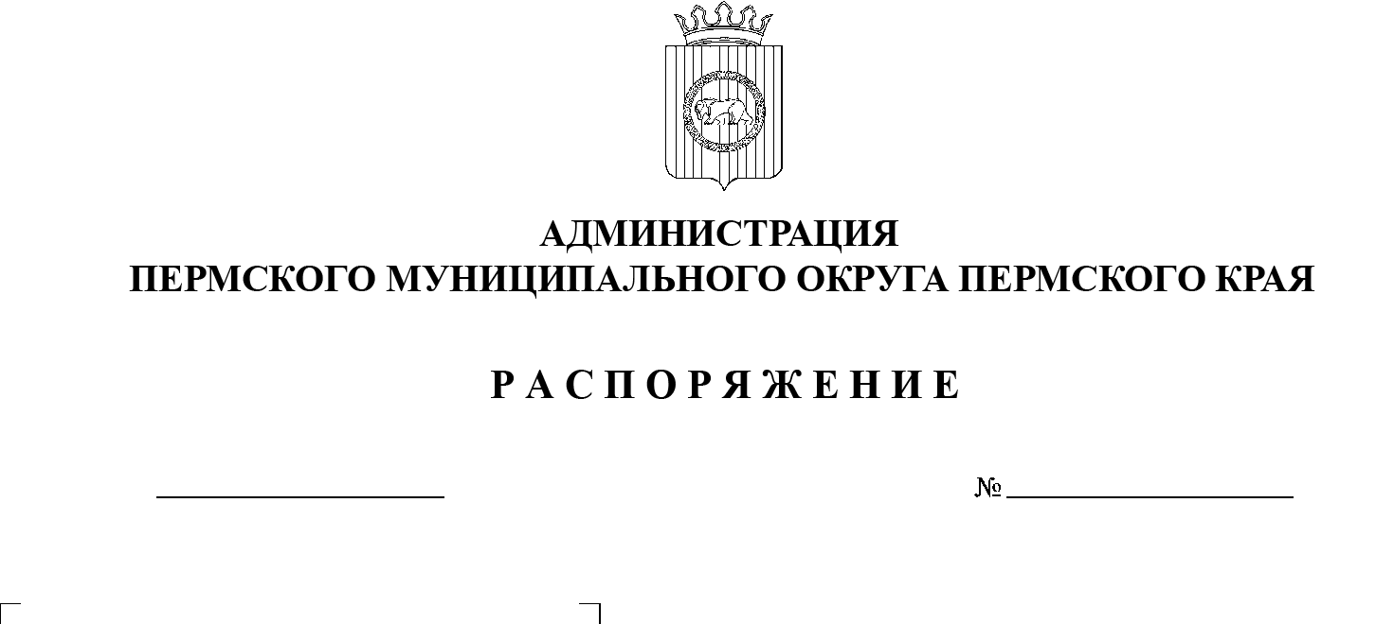

СЭД-2023-299-01-01-07.С-67
21.02.2023

Об утверждении дорожной карты по реализации мероприятий для заключения концессионного соглашения в отношении объекта спорта «Устройство лыжероллерной трассы по адресу: Култаевское сельское поселение 1,08 км юго-восточнее д. Шилово» в рамках федерального проекта «Бизнес-спринт (Я выбираю спорт)»

В соответствии с Федеральным законом от 21 июля 2005 г. № 115-ФЗ «О концессионных соглашениях», пунктами 3, 19 части 1 статьи 16 Федерального закона от 06 октября 2003 г. № 131-ФЗ «Об общих принципах организации местного самоуправления в Российской Федерации», пунктом 6 части 2 статьи 30 Устава Пермского муниципального округа Пермского края:
- Утвердить дорожную карту по реализации мероприятий для заключения концессионного соглашения в отношении объекта спорта «Устройство лыжероллерной трассы по адресу: Култаевское сельское поселение 1,08 км юго-восточнее д. Шилово» в рамках федерального проекта «Бизнес-спринт (Я выбираю спорт)» согласно приложению к настоящему распоряжению.
2. Функциональным органам администрации Пермского муниципального округа Пермского края, муниципальным казенным учреждениям, ответственным за реализацию мероприятий дорожной карты, обеспечить выполнение мероприятий дорожной карты в соответствии со сроками, установленными дорожной картой.
3. Признать утратившими силу распоряжения администрации Пермского муниципального района:
3.1. от 08 ноября 2022 г. № СЭД-2022-299-01-01-07.С-193 «Об утверждении дорожной карты по реализации мероприятий для заключения концессионного соглашения в отношении объекта спорта «Устройство лыжероллерной трассы по адресу: Култаевское сельское поселение 1,08 км юго-восточнее д. Шилово» в рамках федерального проекта «Бизнес-спринт (Я выбираю спорт)»;
3.2. от 05 декабря 2022 г. № СЭД-2022-299-01-01-07.С-206 «О внесении изменений в дорожную карту по реализации мероприятий для заключения концессионного соглашения в отношении объекта спорта «Устройство лыжероллерной трассы по адресу: Култаевское сельское поселение 1,08 км юго-восточнее д. Шилово» в рамках федерального проекта «Бизнесспринт (Я выбираю спорт)», утвержденную распоряжением администрации Пермского муниципального района Пермского края от 08 ноября 2022 г. № СЭД-2022-299-01-01-07.С-193».
4. Настоящее распоряжение вступает в силу со дня его подписания.
5. Настоящее распоряжение опубликовать в бюллетене муниципального образования «Пермский муниципальный округ» и разместить на официальном сайте Пермского муниципального округа в информационно-телекоммуникационной сети Интернет (www.permraion.ru).
6. Контроль за исполнением настоящего распоряжения возложить на заместителя главы администрации Пермского муниципального округа Пермского края Гладких Т.Н.

Глава муниципального округа В.Ю. Цветов

Приложение
к распоряжению администрации Пермского муниципального округа Пермского края

от 21.02.2023 № СЭД-2023-299-01-01-07.С-67
ДОРОЖНАЯ КАРТА
по реализации мероприятий для заключения концессионного соглашения в отношении объекта спорта «Устройство лыжероллерной трассы по адресу: Култаевское сельское поселение 1,08 км юго-восточнее
д. Шилово» в рамках федерального проекта «Бизнес-спринт (Я выбираю спорт)»

№ | Мероприятие | Сроки | Ответственный исполнитель /  Соисполнитель
1 | Проведение переговоров в форме совместных совещаний с инициатором заключения концессионного соглашения (далее – Инициатор) | 31.10.2022 | Комиссия  по проведению переговоров, Инициатор
2 | Составление расписания предоставления физкультурно-оздоровительных услуг гражданам трудоспособного возраста на срок действия концессионного соглашения | 15.11.2022 | Инициатор
3 | Согласование расписания предоставления физкультурно-оздоровительных услуг гражданам трудоспособного возраста на срок действия концессионного соглашения и направление его в Министерство физической культуры и спорта Пермского края | 16.11.2022 | Управление  по развитию агропромышленного комплекса  и предпринимательства администрации Пермского муниципального округа Пермского края, Управление по делам культуры, молодежи  и спорта администрации Пермского муниципального округа Пермского края
4 | Расчет финансово-экономической модели по концессионному соглашению в соответствии с результатами отбора и сохранением доли концессионера, уточнение размера платы концедента | 14.11.2022 | Управление  по развитию агропромышленного комплекса  и предпринимательства администрации Пермского муниципального округа Пермского края
5 | Направление в Министерство физической культуры и спорта Пермского края информации о социально-экономическом эффекте от реализации проекта | 15.11.2022 | Управление  по развитию агропромышленного комплекса  и предпринимательства администрации Пермского муниципального округа Пермского края
6 | Доработка и согласование строительных требований для осуществления строительства объекта | 05.12.2022 | Муниципальное управление «Управление капитального строительства Пермского муниципального района»
7 | Разработка правового акта администрации Пермского муниципального округа о невозможности заключения концессионного соглашения по частной инициативе | 05.12.2022 | Управление  по развитию агропромышленного комплекса  и предпринимательства администрации Пермского муниципального округа Пермского края
8 | Доработка и согласование эксплуатационных требований при осуществлении технического обслуживания объекта | 05.12.2022 | Управление по делам культуры, молодежи  и спорта администрации Пермского муниципального округа Пермского края
9 | Доработка и согласование основных условий договора аренды земельных участков | 05.12.2022 | Комитет имущественных отношений администрации Пермского муниципального округа Пермского края
10 | Доработка и согласование проекта концессионного соглашения, в том числе приложений:  - Термины и определения  - Описание объекта концессионного соглашения  - Контроль концедента  - Особые обстоятельства и обстоятельства непреодолимой силы  - Разработка регламента взаимодействия Концессионера, МАОУДО «ДЮСШ «ВИХРЬ» и концедента  - Разработка порядка взаимодействия сторон концессионного соглашения на стадии создания объекта  - Порядок взаимодействия сторон концессионного соглашения на стадии эксплуатации объекта  - Порядок выплаты денежных обязательств концедента (плата концедента)  - Основные условия договора аренды земельных участков  - Изменение и прекращение концессионного соглашения  - Передача (возврат) объекта концессионного соглашения  - Разрешение споров, ответственность и требования третьих лиц  - Возмещение при досрочном прекращении концессионного соглашения  - Необходимое страховое покрытие  - Формы актов и иных документов | 05.12.2022 | Управление  по развитию агропромышленного комплекса  и предпринимательства администрации Пермского муниципального округа Пермского края
11 | Разработка и направление в Контрольно-счетную палату Пермского муниципального района (далее по тексту – КСП) инвестиционного проекта «Устройство лыжероллерной трассы по адресу: Култаевское сельское поселение 1,08 км юго-восточнее д. Шилово» | 17.11.2022 | Управление по делам культуры, молодежи  и спорта администрации Пермского муниципального округа Пермского края
12 | Утверждение постановлением администрации Пермского муниципального района инвестиционного проекта «Устройство лыжероллерной трассы по адресу: Култаевское сельское поселение 1,08 км юго-восточнее д. Шилово» | 09.12.2022 | Управление по делам культуры, молодежи  и спорта администрации Пермского муниципального округа Пермского края
13 | Подготовка проекта постановления администрации Пермского муниципального района о внесении изменений в Муниципальную программу «Развитие молодежной политики, физической культуры и спорта в Пермском муниципальном районе» на 2021 – 2030 годы, в части дополнения мероприятием «Устройство лыжероллерной трассы по адресу: Култаевское сельское поселение 1,08 км юго-восточнее д. Шилово» в рамках концессионного соглашения и направление его в КСП для подготовки заключения, в администрацию района для проведения общественных обсуждений | 15.11.2022 | Управление по делам культуры, молодежи  и спорта администрации Пермского муниципального округа Пермского края
14 | Утверждение постановления администрации Пермского муниципального района о внесении изменений в Муниципальную программу «Развитие молодежной политики, физической культуры и спорта в Пермском муниципальном районе» на 2021 – 2030 годы, в части дополнения мероприятием «Устройство лыжероллерной трассы по адресу: Култаевское сельское поселение 1,08 км юго-восточнее д. Шилово» в рамках концессионного соглашения | 12.12.2022 | Управление по делам культуры, молодежи  и спорта администрации Пермского муниципального округа Пермского края
15 | Подготовка и направление поправок в бюджет Пермского муниципального района на 2022 год и плановый период 2023 и 2024 годов, в части платы концедента, в Минфин Пермского края | 18.11.2022 | Финансово- экономическое управление администрации Пермского муниципального округа Пермского края
16 | Внесение изменений в бюджет Пермского муниципального района на 2022 год и плановый период 2023 и 2024 годов, в части платы концедента | 29.11.2022 | Финансово- экономическое управление администрации Пермского муниципального округа Пермского края
17 | Внесение изменений в бюджет Пермского муниципального округа на 2023 год и плановый период 2024 и 2025 годов в части платы концедента | 15.12.2022 | Финансово- экономическое управление администрации Пермского муниципального округа Пермского края
18 | Доработка и утверждение муниципальной программы на 2023-2030 годы «Развитие молодежной политики, физической культуры и спорта в Пермском муниципальном округе» в части включения мероприятия «Устройство лыжероллерной трассы по адресу: Култаевское сельское поселение 1,08 км юго-восточнее д. Шилово» в рамках концессионного соглашения | 25.12.2022 | Управление по делам культуры, молодежи  и спорта администрации Пермского муниципального округа Пермского края
19 | Решение о прекращении права оперативного управления на имущество МУ «Дом спорта с. Култаево» | В соответствии со сроками, указанными в решении о заключении концессионного соглашения | Комитет имущественных отношений администрации Пермского муниципального округа Пермского края
20 | Разработка правового акта администрации Пермского муниципального района о заключении концессионного соглашения на конкурсной основе | 28.12.2022 | Управление по развитию агропромышленного комплекса и предпринимательства администрации Пермского муниципального округа Пермского края
21 | Разработка конкурсной документации | 28.12.2022
22 | Согласование и утверждение правового акта администрации Пермского муниципального района о заключении концессионного соглашения на конкурсной основе | Не позднее 12.01.2023
23 | Размещение конкурсной документации на официальном сайте https://torgi.gov.ru/ | 13.01.2022
24 | Прием заявок на участие в конкурсе | До 28.02.2023
25 | Рассмотрение поступивших заявок, подготовка протокола рассмотрения заявок | До 01.03.2023
26 | Прием конкурсных предложений | До 09.03.2023
27 | Рассмотрение конкурсных предложений, подготовка протокола рассмотрения конкурсных предложений | До 17.03.2023
28 | Подведение итогов конкурса, подготовка и размещение протокола на официальном сайте https://torgi.gov.ru/ | До 17.03.2023
29 | Направление проекта концессионного соглашения на подписание Концессионеру | 23.03.2023
30 | Заключение концессионного соглашения | Не позднее 24.03.2022 | Концессионер, Концедент

